手轮DB15引脚分配：
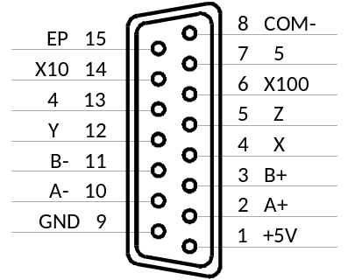
引脚接口信号描述：
编号 | 符号 | 名称 | 备注
1 | +5V | 5V电源输出 | 手轮编码器提供电源，控制器内部输出5V
2 | A+ | 编码器A相正极
3 | B+ | 编码器A相正极
4 | X | 轴选择X | 公共端为COM-，与COM-短接有效
5 | Z | 轴选择Z | 公共端为COM-，与COM-短接有效
6 | X100 | 倍率选X100 | 公共端为COM-，与COM-短接有效
7 | 5 | 轴选择5 | 公共端为COM-，与COM-短接有效
8 | COM- | 输入信号公共端 | 开关量信号的公共端内部与接线盒COM-相连
9 | GND | 5v电源地 | 5V电源输出的地，严禁与COM短接
10 | A- | 编码器A相负极
11 | B- | 编码器A相负极
12 | Y | 轴选择Y | 公共端为COM-，与COM-短接有效
13 | 4 | 轴选择4 | 公共端为COM-，与COM-短接有效
14 | X10 | 倍率选X10 | 公共端为COM-，与COM-短接有效
15 | EP | 急停输入 | 公共端为COM-，与COM-短接有效
- 外部手轮接头为 DB15 公头；
- 手轮接口支持单端手轮或者差分手轮编码器；单端时可将A+和 B+与+5V短接，A-和B-分别与手轮的A和B相连；
- 手轮使用前需同时给系统电源和IO电源提供24V直流电源，否则手轮轴选及倍率档信号无效！
- 倍率选X1无需接线(悬空)，倍率选择在非X10和X100时为倍率选X1；
- 轴选及倍率选择档位输入信号的公共端为COM- 而非 GND；严禁GND与COM-短接；
- 严禁GND与手轮线缆的屏蔽层短接；
GND、COM- 、线缆屏蔽层 任意两者不能短接
测试方法：
- M3xx系统只接手轮，其他接口不连接；
- 用万用表分别测量 GND 、COM- 、PE端子是否有任意两者短接情况；

